Экскурсия – анимация «Дорогами войны 1812г.»
Экскурсионный тур 1 день
«А-ля Березина!" – говорят французы, когда у них не ладятся дела. История увлекает нас на 200 лет назад в Бобруйск, город на Березине…
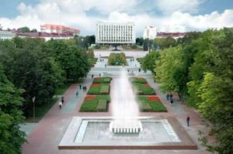
Программа тура
07.00 выезд из Гомеля.
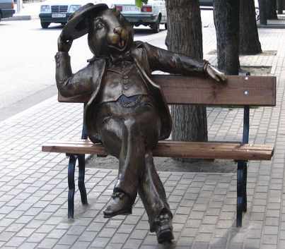
09.30 Обзорная экскурсия по Бобруйску, в ходе которой Вы сможете познакомиться с городом, в котором мечтали побывать «дети лейтенанта Шмидта», считая его «местом высококультурным»; совершить променад по пешеходной части Бобруйского Арбата, проследить эволюцию гражданской архитектуры за последние 100 лет от стиля классицизма, модерна до эклектики, загадать желание, потерев золотой перстенек скульптуры бобра - символа города; познакомиться с духовными традициями бобруйчан при осмотре кафедрального Свято-Никольского собора, где и поныне сильны традиции белорусского казачества, костела в неоготическом стиле и действующей синагоги, находящейся в здании иешивы, где с традициями иудейства знакомит раввин.
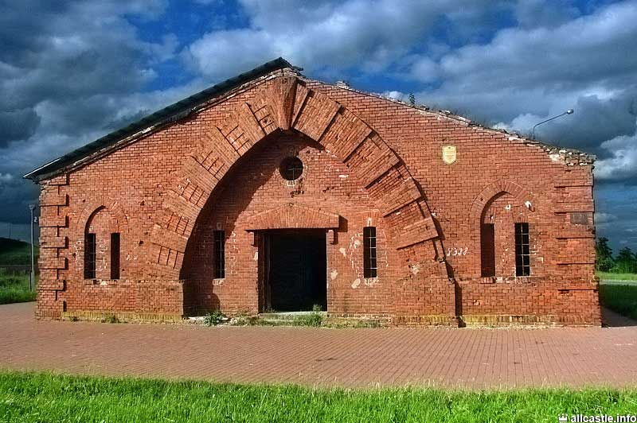
11.30 Экскурсия по главной достопримечательности города Бобруйска - крепости, памятник фортификации начала 19 века. История крепости – это история Российского государства, войны 1812 года, восстания декабристов.
Вас встретит комендант Бобруйской крепости и Вы совершите увлекательное путешествие по ее территории, бастионы которой так и остались непокоренными французскому императору.
В ходе экскурсии Вы сможете осмотреть фортификационные сооружения и убедиться в мощности укреплений цитадели на Березине, определить нахождение «каменного мешка», описанного Валентином Пикулем.
Сегодня сохранились не все объекты крепости, но ИСТОРИЧЕСКАЯ РЕКОНСТРУКЦИЯ штурма бастионов крепости с участием военно-патриотического клуба (в которой приглашаем и Вас принять участие!) оставит сильное впечатление!
Визуальное представление о крепости дополнит посещение Бобруйского краеведческого музея, где можно будет осмотреть макет одного из полигонных укреплений цитадели на Березине ( доп.плата ~ 60 00 руб/чел)
13.30 Свободное время. Обед (по желанию за дополнительную плату).
14.30 Выезд в Гомель.
17.00 Прибытие в Гомель.
Стоимость: *при группе от 35 человек - 320 000 бел. руб./чел
В стоимость входит:
- проезд на комфортабельном автобусе;
- экскурсионное обслуживание по программе;
- театрализованное представление - историческая реконструкция штурма крепости.
В стоимость не входит:
-экскурсия в краеведческий музей ~ 60 00 руб/чел;
- обед ( ~ 65 000 бел.руб).

Гомельский отдел «ЦЕНТРКУРОРТ»
г. Гомель, пр-т Ленина, 6
+375 29 123 00 76, +375 33 300 00 65
www.otpusk.by, ck-g@mail.ru

